Primer Informe
MODELO DE ACOMPAÑAMIENTO EN ASIGNATURAS CRÍTICAS PARA ESTUDIANTES MAPUCHE
MECESUP 3-210-3CV-CI

Abril 2015
Mandante
Universidad Católica de la Santísima Concepción
Elaborador
Mg. Anahí Huencho Ramos

Contenido

Contexto de la Asesoría 3
Asignaturas críticas 4
Propuesta Teórica para mejorar el rendimiento académico 5
Gestión Curricular 7
Enseñanza de las matemáticas en contexto intercultural 9
La Etnomatemática como propuesta metodológica en contexto de la educación intercultural 10
La pertinencia cultural en el proceso de enseñanza de las “formas de hacer matemática” (matematización) 11
Programa de Actividades 14
Bibliografía 16

Contexto de la Asesoría

En el marco de la ejecución del Convenio de Desempeño USC 1303 “Diseño, implementación y monitoreo de plan de acogida y apoyo al desarrollo personal y académico para estudiantes mapuche del Instituto Tecnológico, UCSC, Sede Cañete”, que está llevando a cabo el Contratante Universidad Católica de la Santísima Concepción, con financiamiento del Gobierno de Chile y el Banco Mundial en la cobertura del Programa MECESUP III, del Ministerio de Educación, es que se ha desarrollado un análisis crítico de documentos que reflejan el contexto en el que se desarrollan las normales actividades educativas de la UCSC, Sede Cañete.
Los documentos analizados fueron:
- Perfil estudiante mapuche matrícula 2014 para UCSC IT Sede Cañete
- Plan de Desarrollo Personal y Formación Integral
- Plan de Desarrollo Intercultural UCSC
- Plan de Desarrollo Estratégico
- Concurso de propuestas de planes de mejoramiento de programa [PM] para convenios de desempeño en el marco del fondo de desarrollo institucional, año 2013.
Permitiendo comprender el panorama contextual desde la propuesta de Educación Intercultural de la institución, avanzando por el perfil de los estudiantes (su desarrollo personal e integral) en la actualidad, lo que explica la necesidad de formular un plan de apoyo que mejore los cimientos que aunque sólidos, no han logrado fortalecer de la forma esperada al 33% de la comunidad educativa perteneciente al pueblo mapuche.
En este ámbito, es importante explicitar algunos datos claves que sustentan la propuesta didáctica y pedagógica en la que se profundizará más adelante.
La Sede Cañete, a la fecha, cuenta con 956 estudiantes matriculados y más de 70 profesores. Con una oferta académica de 10 carreras, que incluyen dos continuidades de estudio. El 86% de los estudiantes, pertenecen a los dos primeros quintiles de ingreso y un 90% de ellos son primera generación que accede a la educación superior; el año 2013 la población mapuche era de un 22%, o sea 217 estudiantes, para el año 2014 la población mapuche se incrementó alcanzando un 33%, es decir 316 estudiantes, convirtiendo a la Universidad Católica de la Santísima Concepción, Sede Cañete, en el organismo de Educación Superior con más estudiantes mapuche en la Provincia de Arauco.
Las carreras con mayor preferencia del estudiante mapuche son: Técnico Universitario en Gastronomía Intercultural (33%), Técnico Universitario Agropecuario (29%), Técnico Universitario en Educación de Párvulos (26%) y Técnico Universitario en Enfermería (25%); los porcentajes corresponden a la proporción de estudiantes mapuche en relación a la totalidad de estudiantes de la carrera. Un tercio de los estudiantes mapuche desarrolla sus estudios en jornada vespertina.
Los estudiantes que ingresan a la UCSC Sede Cañete, provienen preferentemente del proceso denominado Validación de Estudios, con un promedio de enseñanza media que no supera el 5,5 y un puntaje PSU general que no alcanza los 450 puntos. A lo anterior, se suma que sólo un tercio de los estudiantes mapuche han continuado sus estudios en la UCSC Sede Cañete inmediatamente después de concluir la enseñanza media.
En cuanto a las evaluaciones diagnósticas realizadas al inicio de cada año académico, se puede observar que los resultados de los estudiantes mapuche no difieren en demasía en comparación con el estudiante no mapuche, el panorama general es que un bajo porcentaje logra aprobar la evaluación de lenguaje, mas sus resultados generales en matemática, química, física, biología y TICs son categóricos en indicar que son excepcionales las aprobaciones.

Asignaturas críticas

Las asignaturas expuestas como asignaturas críticas muestran al menos tres ámbitos diferentes en el que se presentan las principales problemáticas del estudiantado de la USCS, Sede Cañete.
El nudo crítico más relevante tiene relación con las asignaturas del área de la matemática a las cuales se suman las de ciencias por las características que las comunican directamente, se hace referencia a las asignaturas de: Matemática, Física, Estadística, Contabilidad, Química, por nombrarlas genéricamente. Estas asignaturas se caracterizan por los procesos estandarizados en donde la lógica matemática o composición de los elementos provoca que además de las dificultades del contenido a desarrollar en cada proceso evaluativo, interviene una variable anexa bastante potente en la materia, que tiene relación con los errores cometidos en alguna proceso menor del procesos total a desarrollar que infiere negativamente en el resultado final solicitado. Por lo general estas materias se fundamentan en la ejercitación y/o aplicación de los contenidos en contexto reales y abstractos. Los estudiantes necesitan hacer variados ejercicios un número considerable de veces y tener la habilidad de sistematizar largos procedimientos según las características de ellos.
El segundo grupo de asignaturas críticas, se concentran en materias con una alta densidad de lectura o materia traducida en elementos bibliográficos de dimensiones considerables, en donde la variabilidad de contenidos, significados y nombres y procesos técnicos se destacan. Es el caso de: Psicología del desarrollo, Fundamentos y perspectivas de la Educación, Salud materno Infantil, Enfermedades del niño y adolecente, Enfermería Médico Quirúrgico, Fundamentos biológico y bioquímicos de la actividad Física y Fisiología. Estas asignaturas necesitan un tiempo de lectura considerable, además de habilidades de comprensión lectora y síntesis de la información. El estudiante necesita poseer herramientas que lo ayuden a estudiar, síntesis con esquemas, mapas conceptuales etc.
El tercer grupo, tiene relación con la oralidad, sea esta en español o en la asignatura de inglés, ambas asignaturas que evalúan las capacidades de expresión escrita y oral presentan un número no menor de asignaturas por carrera en las que se considera crítico. Estas asignaturas poseen dos componentes que pueden perjudicar su efectivo proceso, una de ellas es que en el ámbito escrito, el acto de escribir es lo más recomendado para alcanzar un nivel avanzado en este tipo de expresión, por otro lado, la oralidad en cualquier idioma, necesita de la personalidad necesaria para realizarla, el sentimiento de confort en el ser humano apoya el proceso de oralidad.

Propuesta Teórica para mejorar el rendimiento académico

En relación a la diversidad de materias en la que los estudiantes presentan problemas, lo principal es abordar un esquema transversal que apoye en la planificación y didáctica de las asignaturas a impartir independiente del contenido que desarrollen.
Para ello, es importante tener en cuenta, que una educación que responda a grupos socio-culturalmente diferenciados demanda que ciertas categorías de contenidos culturales sean incorporadas en forma explícita en el currículum escolar, ya que, como sostienen Quintriqueo y McGinity (2009), existe una distancia epistemológica entre la racionalidad mapuche y la occidental, tanto en la construcción del conocimiento como el pensamiento para comprender el mundo. Esto se puede apreciar en la Figura 1.

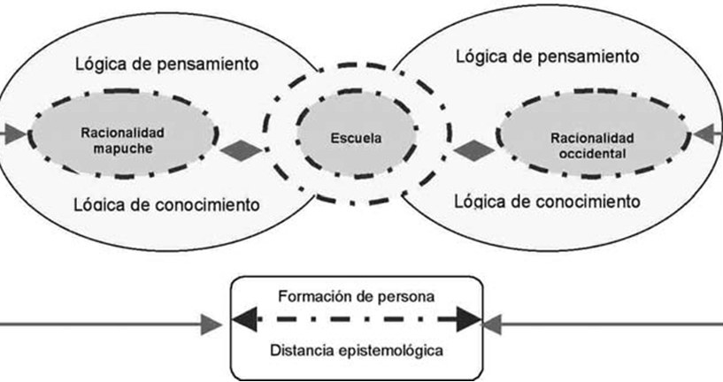
Figura 1. Modelo dialógico e intercultural. Quintriqueo y McGinity, 2009.
Una educación que responda a grupos socioculturalmente diferenciados demanda que ciertas categorías de contenidos culturales sean incorporadas en forma explícita en el currículum académico (Almendra, Peña y Rojas, 2011; Quintriqueo y McGinity, 2009; Quilaqueo y San Martín, 2008). Para Almendra et al. (2011), esto implica desarrollar un modelo de acción socioeducativa que posibilite a diversos individuos y grupos ejercitar su deber y derecho ciudadano de participar en igualdad de condiciones y desde su propia identidad, elaborando proyectos sociales y políticos comunes.
En el país, nuevas leyes y convenios han aportado en esta línea, como por ejemplo, el convenio 169 de la OIT (1989) vigente en Chile a partir del año 2009, la Ley Indígena 19.253 (1993), la Ley General de Educación (2009a) y el Programa de Educación Intercultural Bilingüe PEIB, que pretenden favorecer la inclusión de los conocimientos culturales de los pueblos indígenas en el sistema educativo chileno. No obstante, este proceso se ve obstaculizado por la existencia de un enfoque curricular nacional estandarizado (Mineduc, 2009b, 2012, 2013a) que sólo permite la contextualización de los contenidos propuestos por el programa de estudio nacional a las realidades de los pueblos Mapuche, Aymara y Lican Antay (Mineduc, 2008a y 2008b) para el primer ciclo de enseñanza básica. Por otra parte, se promueve el estudio de la lengua y la cultura indígena a los establecimientos de Educación Básica que posean un 20% o más de estudiantes con ascendencia indígena (Mineduc, 2013b). Ambas propuestas reconocen la importancia de los conocimientos indígenas, pero enmarcan su utilidad sólo para estudiantes indígenas, con dos objetivos esenciales para éstos: apoyar la mejor comprensión del curriculum nacional y reconocer su lengua e historia como una entidad de manera aislada del programa nacional.
Si bien, éstos esfuerzos revelan un avance considerable en el área de la lengua y la cultura, son menores los reportes asociados a la educación matemática y las ciencias en contexto indígena; así, al analizar los resultados escolares en matemática del pueblo mapuche en el sistema de medición de la calidad de la educación (SIMCE), las investigaciones realizadas muestran que las regiones donde se concentra una mayor cantidad de estudiantes mapuche obtienen promedios significativamente inferiores que el resto del país, mientras que el sector rural de las mismas regiones donde se concentran un mayor porcentaje de población mapuche, obtienen a su vez promedios significativamente inferiores a los de la misma región (Cerda, 2009; Carihuentro, 2007).
Este panorama general de la educación escolar en contexto de interculturalidad, da cuenta de las falencias educativas que el sistema ha posibilitado insertar en el estudiante indígena que no ha sabido adaptarse a las demandas de una escolaridad que los excluye negando su conocimiento e identidad.
De esta manera y avanzando hacia la integración a la diferencia de racionalidad y de elementos conceptuales que progresivamente deben ser parte de la educación en general es que se presentan dos elementos de interés dada su conceptualización teórica y efectivos resultados concretos que se desprenden de ellas. Así, el primer tema a abordar en términos transversales de la educación tiene relación con la Gestión Curricular, la cual aborda la planificación curricular, la didáctica de implementación y la evaluación de sus resultados en un ambiente en donde el foco es reconocer lo que se espera alcanzar con cada curso a impartir. El segundo tema que este informe trata tiene relación con la asignatura que más complicaciones posee en relación con el análisis de asignaturas críticas “la matemática”, incorporando para su tratamiento elementos de la etnomatemática en contexto de la educación intercultural indígena.
Ambos temas se desarrollarán a continuación y son el sustento teórico del plan de trabajo propuesto para las etapas de talleres que esta asesoría solicita.

Gestión Curricular

En cualquier contexto educativo el curriculum puede ser dividido en curriculum declarado, enseñado y aprendido; dentro del curriculum aprendido tiene vigencia otro componente que podríamos denominar el curriculum evaluado, que releva la idea de que el curriculum evaluado es siempre inferior al declarado. La definición de cada concepto es bastante evidente, el curriculum declaro corresponde a lo que institucionalmente o ministerialmente se declara como lo que debe ser enseñado; el curriculum enseñado o actuado (como algunos lo llaman) posee las características que diferencia entre lo que se debe hacer y lo que efectivamente se desarrolla en contexto de aula; por último, el curriculum aprendido trata de la parte del curriculum que efectivamente aprende el estudiante y que es diferente a la parte del curriculum que se evalúa, que se enseña y que se declara.
De esta manera, saber el contenido del curriculum declarado es importante porque el curriculum declarado es el foco del contenido del curriculum enseñado. Saber el contenido del curriculum actuado es importante porque lo que es enseñado a los estudiantes es un predictor poderoso del nivel de logro de los estudiantes en una evaluación (Gamoran, Porter, Smithson & White, 1997; McKinight et al., 1987; Rowan, 1998; Schmidt, 1983a, 1983b; Sebring, 1987; Walberg & Schanahan, 1983). Saber el contenido del curriculum evaluado es importante porque el logro de los estudiantes sólo es medido por el contenido evaluado. Los estudiantes pueden aprender contenidos importantes que no están en la evaluación y ese aprendizaje queda indefinido.
Hay muchas preguntas importantes para la investigación y la práctica en contexto en donde se quiere plantear una estrategia de mejora para un programa educativo que puede responderse mediante la evaluación curricular del contenido. Las preguntas más comunes son: ¿Enseñan los docentes lo que es evaluado? ¿Las prácticas de enseñanza son las más adecuadas para forjar aprendizaje? ¿Está el contenido del curriculum enseñado convirtiéndose en un calce cada vez más preciso del contenido del curriculum declarado?
Dos de estas preguntas pueden resolverse con la evaluación de la gestión curricular, en cuanto a las metodologías de enseñanza es posible abordarlas desde elementos que trataremos en el siguiente apartado.
La Figura 2, muestra un esquema gráfico de la Gestión Curricular.
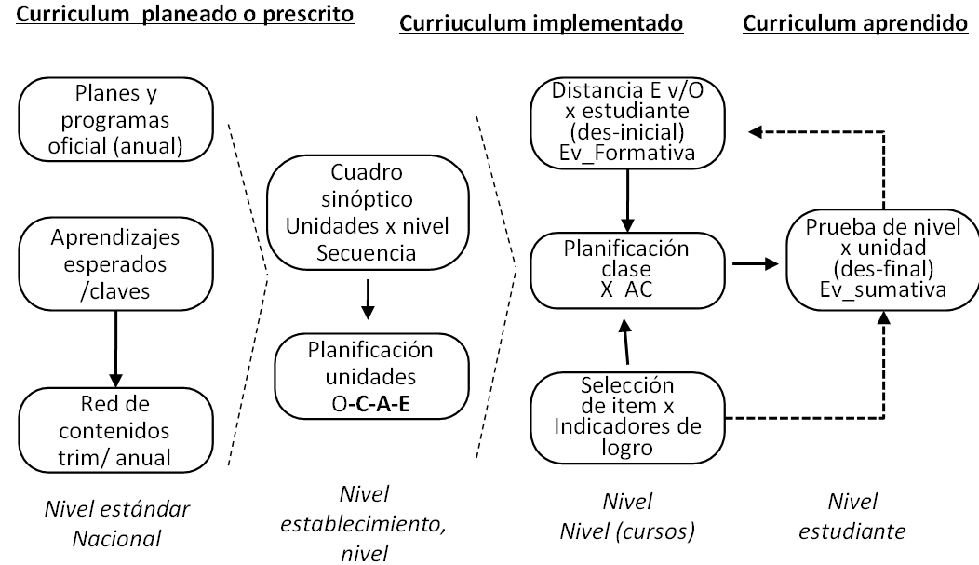

Figura 2. Modelo de Gestión Curricular. Volante, P. (2012)

El Modelo expresado en la Figura 2, releva la importancia del curriculum evaluado y de las preguntas esenciales que darán cuenta de la existencia de aprendizaje en el estudiante, pero también muestra, cómo estas preguntas se deben relacionar con la planificación de las actividades de enseñanza y cómo los resultados de estas preguntas de deben comparar con la evaluación inicial antes del proceso de enseñanza. De esta manera. La Gestión curricular da cuenta de un proceso de enseñanza aprendizaje, que se desarrolle desde atrás hacia adelante, esto quiere decir, que a partir del curriculum declarado se estipulen los resultados esperados al término de la unidad y los actos que el estudiante debe responder para dar cuenta que ha logrado lo estipulado, en otras palabras, planear el instrumento que evaluará la unidad; finalmente, desarrollar un plan de actividades metodológicas que potencien el aprendizaje de los elementos claves antes seleccionados.
La Figura 3, muestra un esquema gráfico que representa los planes de enseñanza de atrás hacia adelante.

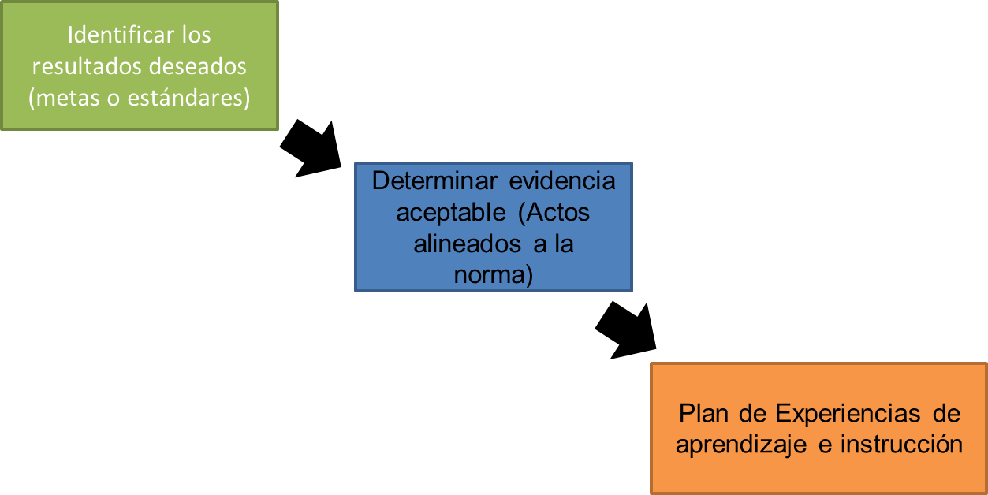
Figura 3. What is Backward Desing? Wiggins, G. & McTighe, J. (2001)

Los elementos descritos en este apartado, apoyan de forma transversal a todas las asignaturas críticas antes mencionadas, en la medida que permite al docente conocer antes de la evaluación el potencial despliegue de sus estudiantes en cuanto los ha educado para ello. Esta estrategia podría reducir un porcentaje importante de reprobación en los estudiantes, debido a dos fenómenos importante, el trabajar pedagógicamente para un fin bien definido aumenta las posibilidades de no perder el camino de la enseñanza por parte del docente ni del estudio por parte del estudiante. Del mismo modo, promueve que el profesor pueda reconocer antes de la evaluación los posibles resultados de ésta y proponer remediales para antes y después de la evaluación. Lo fundamental en esta propuesta es que el docente y el cuerpo directivo de la institución UCSC, Sede Cañete, no se vean sorprendidos por los resultados sino que puedan siempre estar un paso delante de ellos.

Enseñanza de las matemáticas en contexto intercultural

Una vez desarrollada la parte general curricular del proceso de enseñanza, es importante avanzar a los procesos metodológicos que en este apartado se enfocarán en el contexto de la matemática.
Así, desde el punto de vista de la educación matemática en contexto sociocultural, las investigaciones realizadas en educación matemática por Arias (1990) y Schroeder (1999) en Perú, evidencian que cuando la materia se imparte en lengua materna y los materiales están adaptados al contexto lingüístico y cultural, los estudiantes monolingües obtienen mejores resultados en matemáticas; adquieren un profundo concepto numérico, así como un entendimiento matemático preciso; muestran mayor seguridad en la aplicación de reglas matemáticas y en la resolución de operaciones aritméticas y geométricas; adquieren más rápida y sistemáticamente los conocimientos relacionados con la escritura y la gramática del castellano como segunda lengua. En este sentido, para generar adaptación cultural en matemática es pertinente utilizar la noción de matematización, la que involucra una transformación de una situación real en un modelo matemático; este proceso implica desarrollar las acciones para comprender, explicar, inferir de acuerdo a la realidad del grupo de estudiantes (Treffers y Goffree, 1985).
El desarrollo de investigaciones centradas en la noción de matematización en contexto mapuche en el país, dan cuenta de un avance en el rescate del conocimiento matemático en el ámbito numérico, geométrico y de la medición (Ancavil, Brevis, Llamin y Quilaman, 2003; Huaquiñir, Quiroz, Grandón y Meier, 1990; Salas, 1980), sólo una investigación avanza en una propuesta didáctica para la incorporación de este conocimiento a los contextos de aula (Cid & Montoya, 2003). Finalmente Huencho (2012), relaciona el conocimiento matemático del pueblo mapuche, descrito por otros autores, con los elementos matemáticos propuestos en el documento curricular denominado “Orientaciones para la contextualización de los planes y programas del Programa Intercultural Bilingüe” en el ámbito de la matemática, evidenciando una alta frecuencia de procesos de matematización en contextos rurales por sobre aquellas situaciones con pertinencia y significancia dentro del ámbito del conocimiento de la cultura.
En definitiva, se observa que los bajos resultados educacionales de los niños y niñas mapuche y las escasas investigaciones exploratorias a nivel de aula en matemática, dan cuenta de la falta de valoración de la incorporación de las formas de matematizar del pueblo mapuche al contexto de aula y por ende, crean la necesidad de avanzar en el desarrollo de actividades escolares pertinentes culturalmente. De este modo, la pregunta que surge es cómo promover aprendizaje del conocimiento matemático del pueblo mapuche de forma culturalmente pertinente.
Para obtener lineamientos científicos en esta materia que a nivel país no se encuentra totalmente definida, se acudirá a las investigaciones desarrolladas en el ámbito de la Etnomatemática.

La Etnomatemática como propuesta metodológica en contexto de la educación intercultural
Para analizar la matematización (formas de hacer matemática) en contextos socioculturales, las investigaciones internacionales de la última década se han centrado en la etnomatemática. Este enfoque surge en el debate internacional producto del diálogo interdisciplinario entre las matemáticas, la antropología y las ciencias de la educación como una propuesta para la conceptualización de la matemática escolar a partir de los contextos sociales, culturales y lingüísticos en los cuales viven los alumnos (Schroeder, 1999). Según D`Ambrosio (1985), la etnomatemática ha sido definida como “las prácticas (matemáticas) atribuidas a grupos culturales identificables, tales como sociedades nacionales, tribales, grupos de trabajo, niños de un cierto grupo de edad, (…), incluyendo sus jergas y modos de expresión” (p. 45).
Las investigaciones en etnomatemática que se enfocan en los procesos de la educación matemática, es decir, centradas en los procesos de enseñanza aprendizaje, se desenvuelven desde la necesidad de realizar cambios en los aspectos curriculares y didácticos. En particular, la discusión está centrada en cómo diversos procesos desarrollados en la matemática escolar tradicional forman parte de las barreras que los estudiantes pueden presentar frente a procesos matemáticos que, desarrollados de forma culturalmente pertinente, posibilitan un correcto entendimiento de éstos. Así, desde la dimensión curricular, los estudios de Knijnik (2009), Shockey y Gustafson (2008) y Francois (2007) destacan la importancia de considerar la “realidad” del estudiante en las clases de matemática, estableciendo que la incorporación de aspectos culturales de forma transversal en un currículum acorde culturalmente otorgan sentido a los contenidos matemáticos y aumentan el interés de los alumnos en el proceso de aprendizaje. En el mismo contexto, Scandiuzzi y Lubeck (2011) y Pais (2011) argumentan acerca de la necesidad de un cambio didáctico en la forma de enseñar la matemática académica, a partir de la problematización de la situación de pasividad de estudiantes que no ven sustento real para aprender ni para aplicar la matemática. En este sentido, una efectiva forma de motivar la concentración y entusiasmo de los estudiantes en la clase de matemática se forma desde las actividades desarrolladas en un contexto acorde a las vivencias de los estudiantes.
Desde esta premisa, las investigaciones en el contexto de la educación formal con foco en las comunidades indígenas que se desenvuelven en la ruralidad, han progresado tanto en el ámbito curricular como en el didáctico. Desde lo curricular, se ha avanzado en asociar las prácticas matemáticas en un curriculum acorde a las necesidades de estas comunidades (Pinxten y Francois, 2011; Bandeira y Morey, 2010) y en evaluar la identidad del docente que se desenvuelve en un ambiente de diversidad étnica en función a lo que el currículum le demanda (Owens, 2014). En el ámbito didáctico, autores como Mendes (2010), Kisker, Lipka, Adams, Rickard, Andrew-Ihrke, Yanez y Millard (2012) y Fonseca (2009) concluyen con nuevas estrategias de enseñanza de la matemática occidental desde las herramientas y conocimientos de la matemática arraigada en una determinada cultura, creando el denominado “puente” entre lo que es cotidiano a la formas de vida de cada estudiante a los conceptos matemáticos inherentes en esa cotidianidad.
Así, las investigaciones en contexto de estudiantes indígenas dan cuenta de diversos requerimientos para la construcción de un modelo de enseñanza de las matemáticas con pertinencia para el estudiante que la recibe, en donde se hace necesaria la confección de elementos didácticos coherentes con las necesidades del contexto en donde se enseñan. Sin embargo, Greer (2013) y Pais (2011) concuerdan en que, a la fecha, los programas donde interviene la didáctica como plan estratégico en la etnomatemática suele acabar perdiendo el objetivo y terminan siendo programas de corto alcance, que valoran sus resultados desde la matemática occidental, omitiendo los procesos evaluativos que sean consistentes con la postura etnomatemática.

La pertinencia cultural en el proceso de enseñanza de las “formas de hacer matemática” (matematización)
Desde los elementos que sustentan un cambio curricular y didáctico en el ámbito de la educación matemática, diversos autores han enfocado sus esfuerzos en desarrollar estos cambios desde la perspectiva sociocultural de los estudiantes. Así, se pueden identificar tres tipos de investigaciones. El primer grupo, se centra en develar las diferentes formas de hacer matemática (matematizar) que desarrollan grupos socioculturales en particular, desde donde se puede construir o apoyar la matemática académica que el sistema imparte; de este modo, se busca desde la creación de material didáctico que incorpore las formas de matematizar del grupo indígena para mejorar los resultados matemáticos exigidos desde el ambiente escolar (Bandeira y Morey, 2010; Kisker et al., 2012; Knijnik, 2009; Pinxten y Francois, 2007, 2011). Debido a que el foco de estas investigaciones es la incorporación de conocimiento matemático pertinente a la cultura como mecanismo para mejorar los aprendizajes académicos de los estudiantes, las actividades didácticas desarrolladas se centran en manipular lo significativo del conocimiento para tratar procedimientos matemáticos que permitan alcanzar en mayor grado los conocimientos matemáticos académicos. En este sentido, la forma en que estas actividades se planifican no siempre es coherente con el significado que la tarea matemática tiene para el grupo sociocultural. De esta manera, se establece un potencial peligro en la reformulación de las prácticas para fines educativos en formas poco pertinentes al significado de éstas dentro de la cultura (Greer, 2013).
Un segundo grupo de investigaciones, utiliza la etnomatemática para caracterizar diferentes procesos matemáticos que desarrollan grupos de estudiantes en aula (Sharp y Adams, 2002; Shockey y Gustafson, 2008) y grupos de profesores en ejercicio (Garii y Silverman, 2009; Savard y Polotskaia, 2013) que comparten un contexto educativo similar (pertenecientes a pueblos indígenas y no indígenas). El objetivo de estas investigaciones se centra en comprender las diferencias individuales de los actores en un contexto de desarrollo de actividades matemáticas, que permita desde la metacognición explicitar las decisiones tomadas y su influencia en el resultado deseado. Este grupo de estudio releva la importancia del desarrollo de actividades que potencien la metacognición no solo para estudiar las dificultades que puedan tener los estudiantes, o las barreras que pueda crear un docente frente a una tarea matemática, sino que valora el cómo los estudiantes y profesores pueden reflexionar y aprender de la diversidad de formas de hacer y comprender la matemática. De esta manera, el área de la etnomatemática avanza en la línea de comprender las lógicas de razonamiento que un estudiante o docente posee con el objeto de reconocer los posibles conflictos y buscar un modo efectivo de subsanarlo desde la interacción con el propio sujeto; en esta lógica la etnomatemática se posiciona en el área de las múltiples formas de pensar la matemática.
Un tercer grupo de investigaciones, construyen actividades didácticas para ser desarrolladas en aula, siendo su foco la incorporación de procesos matemáticos que contribuyan a la comprensión del medio en el que están inmersos para desde allí avanzar a elaborar adecuaciones curriculares y didácticas; en este sentido, Oliveras y Gavarrete (2012), realizan sus aportes desde la formación de docentes que se desenvuelven en contextos con alta densidad de estudiantes indígenas. El trabajo desarrollado con los futuros docentes se centra en comprender las diversidades de conocimiento del contexto en el que desenvuelve y cómo éste puede ser integrado al contexto educativo de modo en que se resguarden las exigencias educativas del gobierno (e.g. currículo oficial) a la vez que se releva el conocimiento propio del pueblo, relevando su transformación a recursos de aplicación en contextos de aula; en los términos de Gutiérrez (2013), enseñar a los docentes a jugar el juego y cambiar el juego. Por otro lado, desde el contexto de las actividades de aula con foco en la necesidad de incorporar conocimiento matemático pertinente para el estudiante indígena, dos investigaciones concuerdan que dado que es el grupo social quien construye las matemáticas para comprender, explicar, inferir acerca de los problemas sociales, las actividades de aula deben recorrer dos etapas para su formulación. En primer lugar, se debieran preparar los temas problemáticos y/o relevantes para la comunidad y luego interrogar a los sujetos implicados para rescatar antecedentes para la matematización. La segunda etapa, que es donde se produce dicha matematización, implica desarrollar acciones para comprender, explicar, inferir de acuerdo a la realidad del grupo. De este modo, las investigaciones proponen una actividad de aula con secuencia didáctica acorde a la forma en que para la comunidad es razonable comprender o explicar el fenómeno problemático. Finalmente estas investigaciones, se preguntan cómo construir actividades didácticas de aula para que los estudiantes pertenecientes a la comunidad en cuestión se sientan reconocidos, destacando que los elementos que efectivamente le hacen sentido o son importantes dentro de su comunidad no provoquen un estatus de superioridad frente a estudiantes de diversas comunidades en un mismo espacio educativo. En el fondo, la cuestión es cómo desarrollar un proceso para no transgredir las percepciones fundamentales de cada individuo y cómo éstas no van en desmedro de los componentes del otro (Fonseca, 2009; Lipka, Yanez, Andrew-Ihrke, y Adam, 2009). Este grupo de investigaciones avanzan en la construcción de actividades de aula en una estrecha colaboración con los titulares de los conocimientos dentro de las respectivas culturas, en donde lo central es el reconocimiento de las formas de matematizar de un determinado pueblo y su incorporación al aula para relevarlo y darle sentido a los procesos de enseñanza aprendizaje de los estudiantes en el contexto de la educación escolar. Así, el camino seguido se centra en los conocimientos matemáticos de la comunidad en relación a lo que ellos reconozcan como pertinente y necesario de incorporar al aula, en el contexto de que las actividades didácticas son aplicadas a los niños y niñas pertenecientes a la misma comunidad.
Estos elementos dan cuenta de discusiones y acuerdos que deben tomar los docentes del sistema educativo, una vez comprendan a nivel general las expectativas de su trabajo en características de interculturalidad con enfoque en el pueblo mapuche. Si bien, es difícil concretar actividades específicas a aplicar en el contexto de los curriculum declarados de cada uno de los cursos matemáticos, se espera, que este marco teórico potencie la activa conversación y toma de decisiones en dirección en producir mejores y más pertinentes estrategias en el proceso de enseñanza y en el ámbito evaluativo para el estudiante mapuche en contexto de vulnerabilidad.
El contexto general antes expuesto, otorga las bases teóricas que justifican el plan de trabajo para los talleres a realizar que a continuación se presenta. Es de esperar, que luego de las sesiones de taller realizados se definan practicas concretas que los docentes puedan confirmar como posibilidades estratégicas a incluir en su labor docente y que estas otorguen mejores oportunidades educativas a los estudiantes mapuches.

Programa de Actividades

Miércoles 08 de Abril
TALLERES CON DOCENTES DE MATEMÁTICA Y ASIGNATURAS AFINES
Horario | Descripción Actividad
9:00 – 9:30 | Presentación actividad y sus participantes
9:30 – 10:30 | Expectativas de nuestra labor como docentes en contexto intercultural  - Formulario anónimo  - Reflexión potenciales y dificultades
10:30 – 11:30 | Planificar la clase en contexto de diversidad y vulnerabilidad  - El estudiante como sujeto social  - La racionalidad del mapuche y no mapuche  - Ejemplificación con formas de matematizar en el pueblo mapuche
11:30 – 12:00 | Gestión curricular ¿cómo administrar eficientemente el proceso de enseñanza?  - Curriculum declarado, enseñado y aprendido
12:00 – 13:00 | Metodología de enseñanza  - Enfocar el proceso en lo que se espera alcanzar  - Utilizar procesos acordes al trabajo comunitario  - La resolución de problemas  - Empatía al enfrentarse a lo erróneo  - ¿Cómo es el proceso de enseñanza en la cultura mapuche?
13:00 – 14:00 | Receso Almuerzo
14:00 – 15:00 | Metodología de Enseñanza  - Juego Mapuche “Komikán”  - Reflexión proceso de enseñanza acorde
15:00 – 16:00 | Verificación de lo aprendido  - ¿cómo y qué medimos?  - ¿para qué lo usamos los docentes?  - ¿Cómo evalúa la cultura mapuche?  - Ejemplos de prueba inicial año 2015 - Matemática
16:00 – 17:00 | Evaluar la unidad en contexto de diversidad y vulnerabilidad  - La evaluación como foco principal de la planificación y enseñanza  - Variabilidad en la forma de evaluar  - Habilidades matemáticas y niveles de dificultad  - Matriz de resultados – el panorama general  - Ejemplos de prueba inicial año 2015 - Matemática
17:00 – 18:00 | Cierre y evaluación de la jornada  - Apreciaciones generales

Jueves 09 de Abril – Jornada de la mañana
TALLER CON ESTUDIANTES
Hora | Descripción de la Actividad
9:00 – 9:30 | Presentación actividad y sus participantes
9:30 – 10:00 | Expectativas de nuestra vida personal y profesional  - Formulario anónimo
10:00 – 11:00 | Contexto de vida – Mujer Mapuche Región de la Araucanía  - Antepasados  - Núcleo familiar  - Los Estudios y la discriminación
11:00 – 12:00 | Ámbito personal - profesional  - ¿Cómo conseguí trabajo?  - ¿Cómo prosperé en él?  - Estudios de postgrado – el magíster y el embarazo  - Estudios de postgrado – Beca Conicyt y PUC  - Viajes Internacionales
12:00 – 13:00 | Reflexiones generales y preguntas

Jueves 09 de Abril – Jornada de la tarde
TALLER CON DOCENTES EN GENERAL
Horario | Descripción Actividad
14:00 – 14:30 | Presentación actividad y sus participantes  - Expectativas de nuestra labor como docentes en contexto intercultural  - Formulario anónimo
14:30 – 15:30 | Planificar la clase en contexto de diversidad y vulnerabilidad  - El estudiante como sujeto social  - La racionalidad del mapuche y no mapuche  - Curriculum declarado, enseñado y aprendido
15:30 – 16:30 | Metodología de enseñanza  - Enfocar el proceso en lo que se espera alcanzar  - Utilizar procesos acordes al trabajo comunitario  - Empatía al enfrentarse a lo erróneo  - ¿Cómo es el proceso de enseñanza en la cultura mapuche?
16:30 – 17:30 | Evaluar la unidad en contexto de diversidad y vulnerabilidad  - La evaluación como foco principal de la planificación y enseñanza  - Variabilidad en la forma de evaluar - ¿Cómo evalúa la cultura mapuche?/¿Qué necesitamos potenciar?  - Habilidades y niveles de dificultad  - Matriz de resultados – el panorama general
17:30 – 18:00 | Cierre y evaluación de la jornada  - Apreciaciones generales

Bibliografía

Almendra, O., Peña, F., & Rojas, M. (2011). Relación entre saberes y conocimientos territoriales en escuelas lafkenches: la necesidad de un curriculum intercultural con base geográfica. Revista de Estudios y Experiencias en Educación, 10(2), 35-58.
Ancavil, V., Brevis, H., Llamin, I., & Quilaman, C. (2003). El Rakin como conocimiento matemático mapuche en el arte textil, un aspecto de la etnomatemática en la educación escolar del niño mapuche, en las comunidades Trapilwe y Dehuepille. (Tesis de Licenciatura inédita), Universidad Católica de Temuco, Temuco.
Arias, P. (1990). Niños aimaras aprenden matemática. (Tesis de Maestría inédita), GTZ-Universidad Nacional del Altiplano, Lima.
Bandeira, F. D., & Morey, B. (2010). Ethnomathematical Pedagogy: from the "par de cinco" to the decimal number system's conceptions. Bolema-Mathematics Education Bulletin-Boletim De Educacao Matematica, 23(37), 1063-1080.
Carihuentro, S. (2007). Saberes mapuche que debiera incorporar la educación formal en contexto interétnico e intercultural según sabios mapuche. (Tesis de Magíster inédita), Universidad de Chile, Santiago.
Cerda, A. (2009). Situación socioeconómica reciente de los mapuches en la región de la Araucanía. Centro de Estudios Públicos(314), 18-26.
D`Ambrosio, U. (1985). Etnomathematics and its place in the history and pedagogy of mathematics. For the learning of mathematics, 5(1), 44-48.
Fonseca, A. (2009). The Construction of the mathematic knowledge of a high school student's class in a sociocultural space: an ethnomathematic posture. Bolema-Mathematics Education Bulletin-Boletim De Educacao Matematica, 22(32), 1.
Francois, K. (2007). THE UNTOUCHABLE AND FRIGHTENING STATUS OF MATHEMATICS Didactics, Hidden Values, and the Role of Ethnomathematics in Mathematics Education (Vol. 42). Dordrecht: Springer.
Garii, B., & Silverman, F. (2009). BEYOND THE CLASSROOM WALLS: HELPING TEACHERS RECOGNIZE MATHEMATICS OUTSIDE OF THE SCHOOL. Revista Latinoamericana De Investigacion En Matematica Educativa-Relime, 12(3), 333-354.
Greer, B. (2013). TEACHING THROUGH ETHNOMATHEMATICS: POSSIBILITIES AND DILEMMAS. In M. Berger, K. Brodie, V. Frith & K. LeRoux (Eds.), Proceedings of the Seventh International Mathematics Education and Society Conference, Vols 1 and 2 (pp. 282-290). Hoerikwaggo: Mathematics Education & Soc.
Gutiérrez, R. (2013). The Sociopolitical Turn in Mathematics Education. Journal for Research in Mathematics Education, 44(1), 37-68.
Huaquiñir, A., Quiroz, E., Grandón, G., & Meier, V. (1990). Aspectos matemáticos en la cultura mapuche. Sistema de numeración, sistema de medidas de longitud, superficie, pesos y líquidos. (Tesis de Licenciatura inédita), Universidad Católica de Temuco, Temuco.
Huencho, A. (2012). Estudio de las Orientaciones curriculares del Programa Intercultural Bilingüe: un análisis emergente en función de la matemática y la cultura mapuche. (Tesis de Magíster inédita), Universidad de Santiago de Chile, Santiago.
Kisker, E. E., Lipka, J., Adams, B. L., Rickard, A., Andrew-Ihrke, D., Yanez, E. E., & Millard, A. (2012). The Potential of a Culturally Based Supplemental Mathematics Curriculum to Improve the Mathematics Performance of Alaska Native and Other Students. Journal for Research in Mathematics Education, 43(1), 75-113.
Knijnik, G. (2009). MATHEMATICS EDUCATION AND THE BRAZILIAN LANDLESS MOVEMENT Three Different Mathematics in the Context of the Struggle for Social Justice (Vol. 6). Charlotte: Information Age Publishing-Iap.
Ley General de Educación. (2009). Santiago: Ministerio de Educación de Chile.
Ley Indígena N°19.253. (1993). Santiago: Gobierno de Chile - Ministerio de Planificación y Cooperación.
Lipka, J., Yanez, E., Andrew-Ihrke, D., & Adam, S. (2009). A two-way process for developing effective culturally based math. In B. Greer, S. Mukhopadhyay, A. P. Powell & S. Nelson-Barber (Eds.), Culturally responsive mathematics education. New York: Routledge.
Mendes, I. A. (2010). The Study of Reality as an Axis of Mathematical Education of Teachers from Rural Areas. Bolema-Mathematics Education Bulletin-Boletim De Educacao Matematica, 23(36), 571-595.
Oliveras, M. L., & Gavarrete, M. E. (2012). A MODEL FOR EDUCATION OF TEACHERS FOR MULTICULTURAL CONTEXTS OF COSTA RICA WITH APPLYING THE ETHNOMATHEMATICS. Revista Latinoamericana De Investigacion En Matematica Educativa-Relime, 15(3), 339-372.
Pais, A. (2011). Criticisms and contradictions of ethnomathematics. Educational Studies in Mathematics, 76(2), 209-230. doi: 10.1007/s10649-010-9289-7
Pinxten, R., & Francois, K. (2007). ETHNOMATHEMATICS IN PRACTICE (Vol. 42). Dordrecht: Springer.
Pinxten, R., & Francois, K. (2011). Politics in an Indian canyon? Some thoughts on the implications of ethnomathematics. Educational Studies in Mathematics, 78(2), 261-273. doi: 10.1007/s10649-011-9328-z
Quilaqueo, D., & San Martín, D. (2008). Categorización de saberes educativos mapuche mediante la teoría empíricamente fundamentada. Estudios Pedagógicos, 2(1), 151-168.
Quintriqueo, S., & McGinity, M. (2009). Implicancias de un Modelo Curricular Monocultural en la Construcción de la Identidad Sociocultural de alumnos/as Mapuches de la IX Región de la Araucanía, Chile. Estudios Pedagógicos, 35(2), 173-188.
Salas, A. (1980). El Sistema de numeración en el Mapuche de Chile. Revista la matemática en el colegio, 4(1), 5-13.
Savard, A., & Polotskaia, E. (2013). WORD PROBLEM SOLVING TASK MANAGEMENT AND STUDENTS' ACCESS TO MATHEMATICS: CASES IN ELEMENTARY EDUCATION. Tasks and Tools in Elementary Mathematics, 290-298.
Scandiuzzi, P. P., & Lubeck, M. (2011). Itineraries of the Study and Research Group in Ethnomathematics and its Relationship with Mathematics Education. Bolema-Mathematics Education Bulletin-Boletim De Educacao Matematica, 25(41), 125-151.
Schroeder, J. (1999). ¿Cómo podemos acercarnos a las diferentes etnomatemáticas? . Lima: Ministerio de Educación - GTZ.
Sharp, J., & Adams, B. (2002). Children's constructions of knowledge for fraction division after solving realistic problems. Journal of Educational Research, 95(6), 333-347.
Shockey, T. L., & Gustafson, R. (2008). SOME THOUGHTS ON PASSIVE RESISTANCE TO LEARNING (Vol. 1). Charlotte: Information Age Publishing-Iap.
Trabajo, O. I. d. (1989). Convenio 169 sobre Pueblos Indígenas y Tribales en países independientes. Convenio internacional.
Treffers, A., & Goffree, F. (1985). Rational analysis of realistic mathematics education - The Wiskobas Program. In L. Streefland (Ed.), Proceedings of the Ninth International Conference for the Psychology of Mathematics Education (pp. 97-122). Utrecht, The Netherlands: OW & OC.
Volante, P. (2011-2012). FONDEF-TIC EDU “Diseño de un Sistema de Información y su Metodología de transferencia para la Planificación, Control y Evaluación de la Gestión Curricular en Establecimientos Educacionales” Cod. TE 10I008. PUC - CONICYT, Facultad de Educación.
Wiggins, G. & McTighe, J. (2001), “What is Backward Desing?” in Understanding by Desing, Ed. Merril Prentice Hall, New Jersey, 7-19

